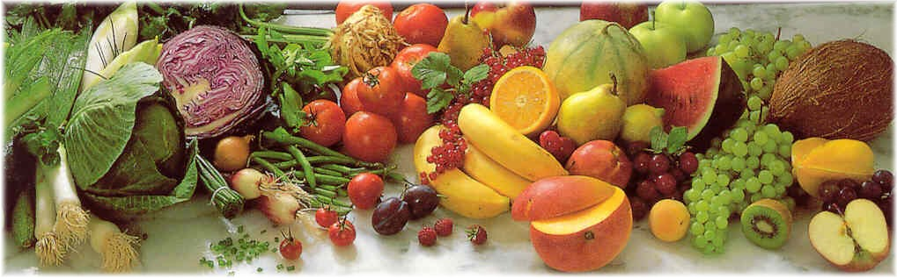
Jídelní lístek 16.8.2021 – 22.8.2021
Pondělí 16.8.2021
Polévka: Pórková
- Smažený květák, brambory, t.o.

Úterý 17.8.2021
Polévka: Rajská s rýží
- Zapečené těstoviny, obloha

Středa 18.8.2021
Polévka: Drožďová
- Moravský vrabec, zelí, houskový knedlík
Čtvrtek 19.8.2021
Polévka: Zeleninová s polentou
- Kuře na paprice, těstoviny
Pátek 20.8.2021
Polévka: Gulášová
- Vepřový řízek, brambory, obloha

Sobota 21.8.2021
Polévka: Zeleninová s krupicí
- Vepřový guláš, houskový knedlík

Neděle 22.8.2021
Polévka: Hovězí vývar s nudlemi
1) Zbojnický plátek, brambory

